***Григоренко И.В.***

***преподаватель теоретических дисциплин***

***МБОУ ДО ЛДШИ№1***

***Россия, Лянтор***

**«ПАВАНА СПЯЩЕЙ КРАСАВИЦЫ» МОРИСА РАВЕЛЯ: ЛИТЕРАТУРНАЯ ЗЕРКАЛЬНОСТЬ И МУЗЫКАЛЬНАЯ ИНВЕРСИЯ**

Знакомство учеников с творчеством выдающегося композитора Мориса Равеля происходит на всех трех ступенях музыкального образования: начиная от прослушивания пьес «Волшебный сад» и «Болеро» на уроках в музыкальной школе, лекций в музыкальном училище, посвященным основным жанрам творчества композитора, до обобщающих семинаров в консерватории. Парадокс прохождения некоторых произведений заключается в том, что, изучая в младших классах музыкальной школы, позже уже – в среднем звене и выше - к ним не возвращаются. Хотя данное произведение может раскрыться в совершенно необычном ключе. Возможной причиной такого положения вещей может быть небольшое количество лекционных часов. Одним из таких феноменов стала фортепианная музыка Равеля для детей. Цикл «Моя матушка Гусыня» по своим художественным достоинствам выходит за рамки только детской музыки. В данной статье была предпринята попытка осмысления одной из пьес этого цикла с позиции общекультурного контекста.

Осень 1908 года для М. Равеля ознаменовалась появлением сборника пяти детских пьес для фортепиано в 4 руки под названием «Моя матушка Гусыня». Мир может быть благодарен Мими и Жану Годебски - маленьким друзьям композитора, благодаря которым на свет появился прекрасный опус. Вторая благодарность предназначается Александру Зилоти, которого это произведение заинтересовало идеей преображения: пианист за фортепианной ажурной тканью видел оркестровую версию цикла. Чуть позже эта идея была удачно реализована самим композитором. И пьесы прозвучали в русских концертах, в изящной симфонической трактовке.

Одна из пьес цикла названа «Павана Спящей красавицы» - «чудо лирической простоты и изящества» [2;92]. Образ спящей красавицы уже проявил себя в музыке. Лейтмотивы из одноименного балета Петра Чайковского были известны и меломанам, и знатокам музыки. Но ведущий представитель музыкального импрессионизма, Морис Равель, мастерски претворил черты нового направления в музыке: его отношение к миру женской красоты – это легкая рябь акварельных набросков, ажурно и тонко сотканных в изящном маленьком шедевре.

В мировом литературном наследии существует несколько вариантов сказки о Спящей красавице. Эта история считается общеевропейской, её сюжет в различных интерпретациях рассказали сказочники, как минимум трех европейских стран. Неаполитанский писатель - Джамбаттиста Базиле - свою красавицу назвал Талия. Его история далека от привычной добродушной версии. Существует редакция Братьев Гримм - немецких исследователей народной культуры. И ставшая хрестоматийной версией, известная нам сказка французского теоретика искусства, Шарля Перро.

В Париже, в январе 1697 года Ш. Перро опубликовал сборник «Сказки матушки Гусыни, или истории и сказки былых времён с поучениями», который вышел под именем Пьера д'Арманкура. Сборник содержал восемь историй, представлявших собой литературную обработку народных сказок. Среди них была история про девушку, которая, уколовшись веретеном, уснула на сто лет.

Прошло больше ста лет и в 1812 году вышел в печать цикл Якоба и Вильгельма Гримм «Чернильный мир и Зазеркалье», в котором сказка о Спящей красавице была названа «Шиповничек», или другом варианте перевода «Цвет шиповника». Возможно неслучайное совпадение - слово «зазеркалье» появляется в названии цикла братьев Гримм, куда входит сказка о красавице. Это словосочетание для немецких литераторов обладает определенной магией. Современная писательница, наследница немецких традиций Корнелия Функе, подхватив эстафету у своих предшественников, использует в названии своих циклов словосочетание «Зазеркалье» и пишет Чернильную трилогию.

Не единожды тема зазеркалья будет интересовать представителей искусства. Помимо самого словосочетания, техники с зеркальными приемами можно увидеть в литературе, живописи, музыке, кинематографе. Зеркальные приемы работы с текстом отсылают и к известной сказке «Алиса в зазеркалье» английского математика и писателя Льюиса Кэрролла. Если точно перевести сказку Кэрролла, то название звучит «Сквозь зеркало, и что там нашла Алиса». Математический склад ума не мог не отразиться на литературном таланте Кэрролла: исследователи его творчества находят множество математических приемов в книге, даже выделяя такое понятие как «кэрроловская инверсия». [1;268]. Параллели можно провести и с музыкальной областью: фраза Белой Королевы «Просто ты не привыкла жить в обратную сторону» можно считать литературным манифестом музыкального приема полифонического письма – ракохода (движения мелодии в обратную сторону) [1;181]. Есть и более прямой прием музыке – инверсия, когда вся мелодия отражается в обратную сторону от невидимого зеркала, т.е. происходит воспроизведение мелодии с изменением направления каждого из ее интервалов. Тема зазеркалья встречается и в кинематографе. Помимо книги об Алисе, существует детский фильм Александра Роу «Королевство кривых зеркал» про Олю и Яло, вышедший в 1963 году в Советском Союзе.

Книга «Алиса в Зазеркалье» написана Кэрроллом в 1871 году как продолжение книги «Алиса в стране чудес». Если учесть, что Алиса засыпает в первой главе и просыпается в последней главе каждой из двух книг, то Кэррол мог бы назвать свои книги «Спящая Алиса», создав свою вариацию истории о спящих красавицах. Возможно, это умозаключение сомнительно, и Алиса у Кэррола никакая не красавица. Но то, что она спящая – это не вызывает сомнений [1;126,242].

Также, не оставил без внимания тему зазеркалья Равель. Обратившись в названии цикла к хрестоматийной во Франции матушке Гусыне, композитор берет за основу французскую версию сказки и называет свой цикл так же, как и Ш. Перро. Эпизодами его «Спящей красавицы» (точный перевод — «Красавица в спящем лесу») навеяны первая и последняя пьесы цикла — «Павана Спящей красавицы» и «Волшебный сад».

В пьесе «Павана Спящей красавицы», соединив в единое тему красоты, зазеркалья и королевства, композитор ставит перед собой интересную задачу - с одной стороны показать красавицу, а с другой – то, что она спит: спящую принцессу. По характеру пьеса очень хрупкая, нежная, словно сотканная из любви и ожидания счастья. Композитору удается передать «зависшее» состояние, ощущение статики, состояние сна. Все как бы в подвешенном состоянии ожидания - то ли чуда, то ли пробуждения. Вроде что - то происходит, и вроде остаемся на месте – «ведь нужно бежать, чтобы остаться на месте» как сказала кэрроловская, не по-детски мудрая, Черная Королева [1;155].

Павана Равеля — это небольшой ансамбль для двух исполнителей, и именно в таком варианте записи двух партий, становится видна интересная деталь – зеркальность изложения, инверсия. Вся пьеса основана на зеркальном развитии одного краткого, словно убаюкивающего мотива в народном духе. Использованный композитором музыкальный прием, заметен на расстоянии: он разделен между двумя исполнителями. Вторая партия исполняет восходящий мотив, начинающийся со звуков *ля - до - ми*, а первая партия – этот мотив зеркально отражает – и начинает со звуков *ми – ре – ля* в нисходящем движении. Хотя один звук изменен: *до* заменен на *ре*, зрительно фигура сохраняется благодаря ритмической организации с использованием залигованной ноты.

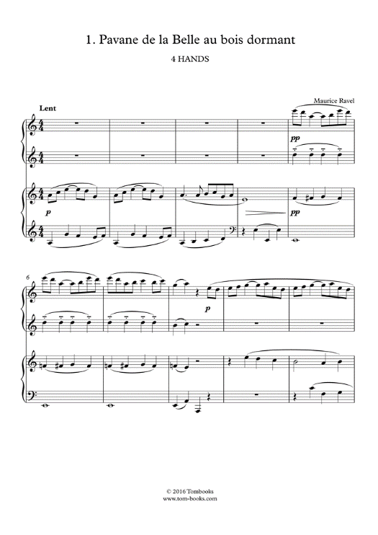

В качестве жанровой основы композитор использует старинный танец, обозначая её в названии. Это придворный, аристократический танец, дающий возможность показать изящество движений и манер танцующих. Данный жанр показывает принадлежность героини к высшему свету – перед нами девушка королевских кровей (что известно из сказки). Интересно то, что в творчестве Равеля этот жанр уже встречался именно как показатель титулованной особы – «Павана на смерть инфанты» (титул инфанта носят принцессы королевских домов Испании и Португалии, не являющиеся наследницами престола).

Традиционный характер этого танца, торжественно – величавый, в «Паване» сильно не акцентируется, ведь перед нами не статная королева, а лишь хрупкая девушка, хотя и принцесса. Танец двухдольный, спокойный, по характеру пьеса напоминает колыбельную. Можно сказать, что у композитора тонко соединились черты двух жанров - колыбельной и паваны: ведь принцесса спит.

В танцевальной музыке существует еще один придворный танец, который по своим характеристикам похож на павану – это менуэт – танец королей. Но для Равеля это было бы не оригинально. И, кроме того, павана отсылает на несколько веков вглубь истории, подчеркивая столетний сон принцессы.

Можно упомянуть еще одну интересную особенность этого жанра: раньше под музыку паваны провожали знатную невесту в церковь. Возможно, композитор предвосхищает продолжение сюжета, поясняя слушателям чем закончится история.

Так, М. Равель в изящной и почти прозрачной миниатюре, благодаря памяти, заключенной в двух жанрах и использованных приемах полифонического письма смог создать удивительно ёмкую вещь, насыщенную бликами магии зазеркалья. Французский импрессионист, показывая красоту женского образа через аристократизм и спокойствие, смог создать утонченную хрупкую красавицу в тонкой дымке нереальности. Где ощущение присутствия незримого волшебства проявляется через жанровые черты танца, связанного с атмосферой королевства и торжества. При этом приглушенность ля минора и двудольность метра, придает небольшую статику, ощущение покачивания и убаюкивания. Ажурная вязь напева колыбельной наполняет мягким умиротворением, убеждая в незыблемости бытия мироздания и давая уверенное спокойствие перед будущим. Для тонко воспринимающего действительность Равеля на остром изломе рубежа веков «ясность мира детских образов была твердой моральной опорой» [3;86].

Список литературы

1.Кэррол Льюис «Приключения Алисы в стране чудес». Сквозь зеркало и что там увидела Алиса, или Алиса в зазеркалье. Вагриус 2002. Перевод Демуровой Н.М. - 352 с.   
2. Мартынов И. Морис Равель, М.: «Музыка», 1979 – 336 с.

3. Смирнов В. Морис Равель и его творчество, Ленинград «Музыка», 1981 – 225 с.